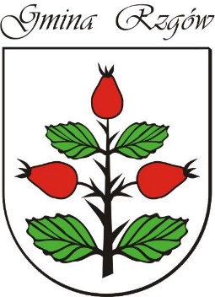
…………………………………
(data)

FORMULARZ KONKURSOWY
NA NAJCIEKAWSZE HASŁO PROMUJĄCE GMINĘ RZGÓW

Imię i Nazwisko uczestnika konkursu:

Adres:

Tel:

Propozycja Hasła:

Informacja Organizatora:
Wypełniony i podpisany Formularz konkursowy należy przesłać na adres mailowy strona@gminarzgow.pl , przesłać pocztą z dopiskiem na kopercie „Konkurs na hasło promujące Gminę Rzgów” (Urząd Gminy Rzgów ul. Konińska 8, 62-586 Rzgów) lub dostarczyć osobiście do sekretariatu.

